Урок последний - вечер выпускной
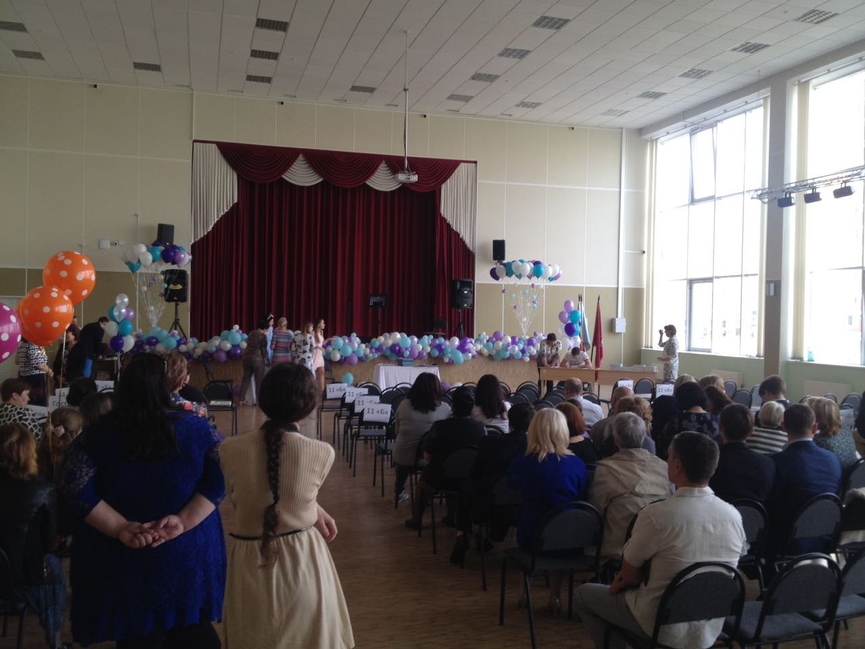
Выпускной бал… Самый долгожданный праздник для школьников. Он бывает один раз в жизни, и каждый ученик ждет этот день с трепетом. Кажется, совсем недавно с новеньким рюкзаком и букетом цветов вошли они в первый раз в первый класс. И вот за порогом осталось детство, а впереди их ждет самая счастливая пора – юность.
Но прежде чем выйти из, уже ставших родными, стен школы каждому школьнику хочется, чтобы его выпускной вечер стал самым незабываемым и волшебным днем в жизни: ведь нужно весело отметить окончание очередного жизненного этапа!
Сотрудники 1 регионального отдела надзорной деятельности и профилактической работы Управления по ТиНАО Илиев Сергей, Улыбаев Артур, Исмагулов Марат приняли участие в выпускных вечерах, прошедших в школах Новомосковского округа. Перед началом выпускных вечеров инспектора провели противопожарные инструктажи с преподавателями, проверили состояние эвакуационных выходов, наличие первичных средств пожаротушения. Праздники прошли без происшествий.
Мы надеемся, что в скором времени к нам придут новые, молодые сотрудники и свяжут свою жизнь с героической профессией – пожарный или спасатель.

Материал подготовила
Наталия Шакун 1 РОНПР Управления по ТиНАО

